**ACTIVIDADES DESARROLLADAS EN PRACTICAS PRE PROFESIONALES**

**Sprint 4**

**Lunes 5 de Mayo de 2025**

Creacion de la funcionalidad del login, Creacion de la funcionalidad de Encriptacion de la contraseña

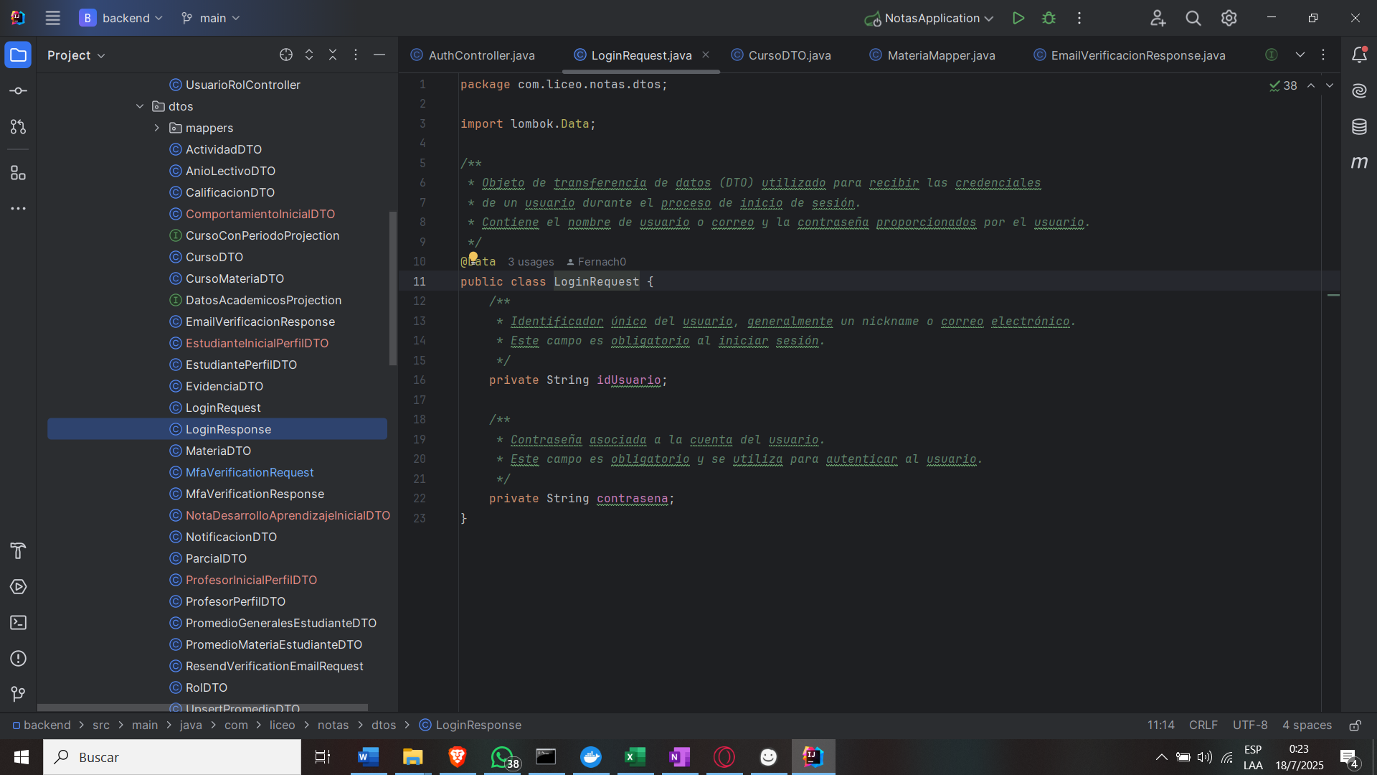

**Martes 6 de Mayo de 2025**

Validaciones (contraseña hasheada, contraseña segura) , asegurarse que los registro de los usuarios esté la contraseña hasheada en la base de datos

**Miercoles 7 de Mayo de 2025**

Creacion de funcionalidad para verificar el correo electronico

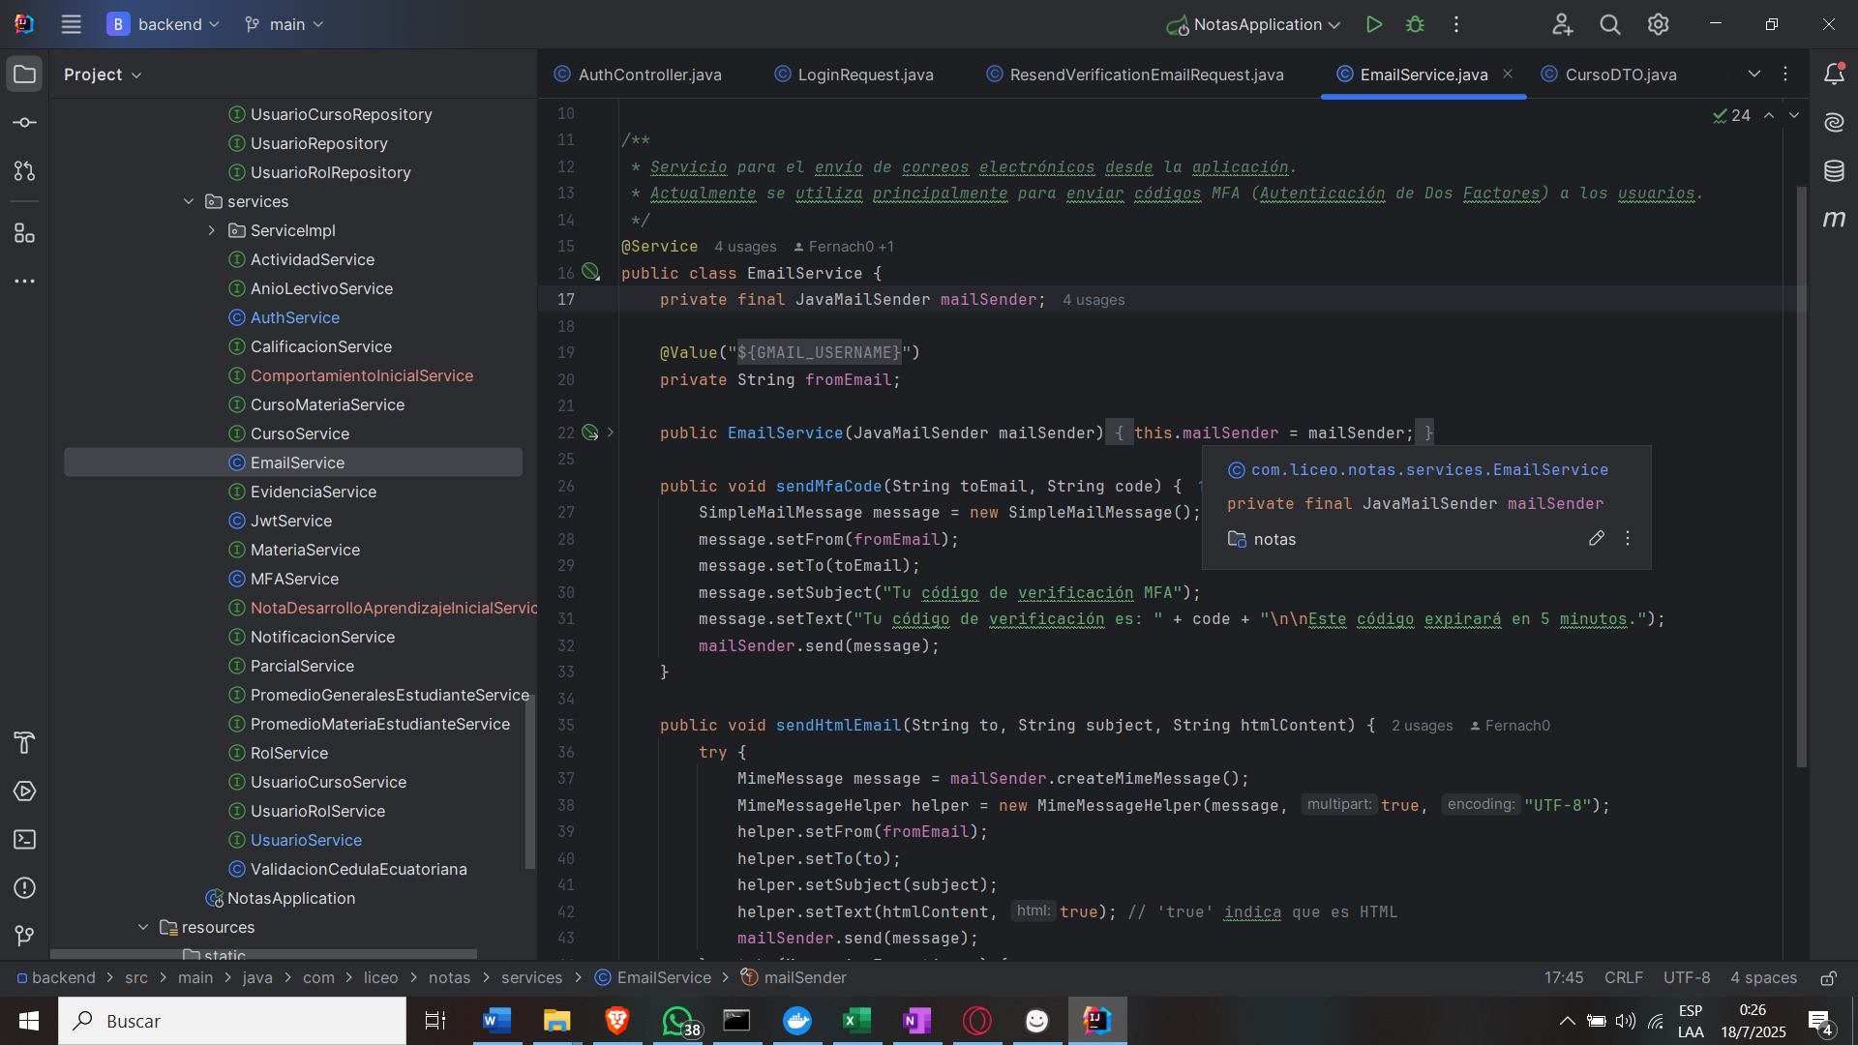

**Jueves 8 de Mayo de 2025**

Creación de funcionalidad para reestablecer la contraseña

